# NBMediation对接说明

解压om-sample.zip

adapter和adapter_cn为聚合SDK Adapter源码，引入到目标工程。

libs里为三方变现SDK，引入到工程。

Android Studio配置参考demo进行配置，文档可能有更新不及时的情况。

## 一、引入SDK步骤

1. 引入NBMediation SDK

//NBMediation  
implementation(name: 'nm-android-sdk', ext: 'aar')

1. 引入聚合的SDK和相对应的adapter，完全参考demo的build.gradle即可。

//tencentad cn  
implementation(name: 'GDTSDK.unionNormal.4.191.1061', ext: 'aar')  
implementation(name: 'android-query-full.0.26.7', ext: 'jar')  
implementation project(path: ':adapter_cn:tencentad')  
  
//tiktok cn  
implementation(name: 'open_ad_sdk_2.9.5.5', ext: 'aar')  
implementation project(path: ':adapter_cn:tiktok')

## 二、聚合SDK初始化

请在Application的onCreate里面初始化聚合SDK,或者在SplashActivity里初始化，接入开屏请参考第六章节

这里需要传入一个AppKey，请在聚合后台获取，具体请看下图，点击复制即可：

## 三、激励视频和插屏接入

#### 3.1 自动广告加载

这种方式适用于使用单一广告位，并在广告位中设置瀑布流分层。此时，激励视频和插屏库存，可由SDK进行管理，开发者判断广告准备就绪，调用展示接口即可。瀑布流加载策略可在聚合后台配置，包括请求并发数，广告缓存池大小，请求间隔，超时时间，详细策略可咨询运营产品。

这里通过下图接口来判断，返回true表示激励视频或者插屏已准备就绪，可以调用showAd方法展示广告

设置全局激励视频的监听回调，只适用于自动管理：

设置全局插屏的监听回调，只适用于自动管理：

具体请参考DEMO里的com.nbmediation.sdk.demo.MainActivity详情

#### 3.2手动管理

如广告场景使用多广告位，不设置分层，可采用手动管理广告加载。开发者判断触发场景前，调用广告加载接口，加载指定广告位，并在填充回调后，调用广告展示。

插屏加载接口，注意要去掉3.1节中，全局插屏的监听回调。

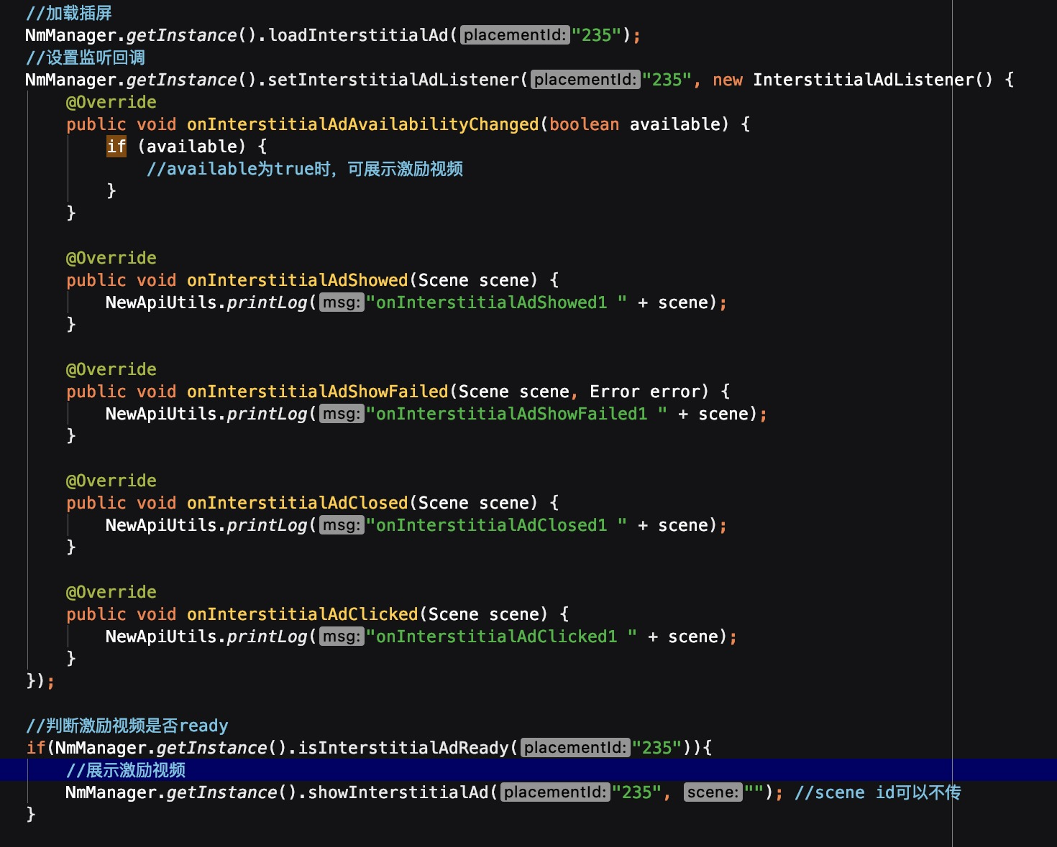

激励视频加载接口，注意要去掉3.1节中，全局激励视频的监听回调。

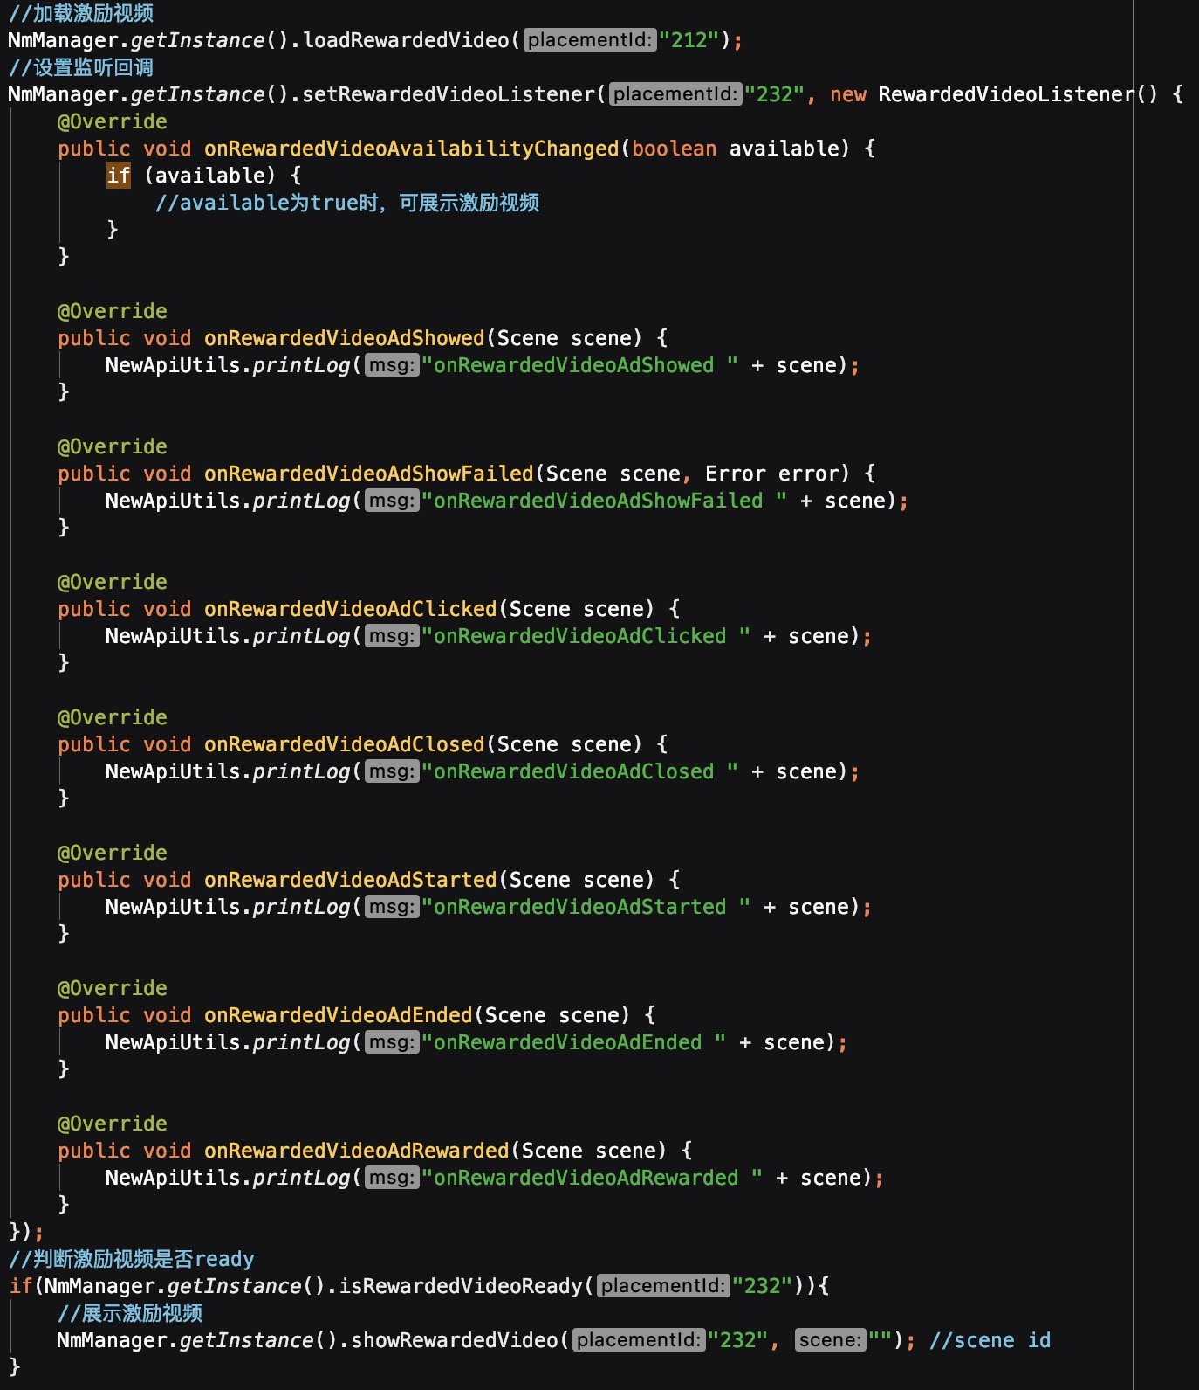

## 四、Banner接入

这里的广告位ID请去聚合后台查找

## native接入

1、原生

1. Draw信息流与内容Draw。

draw信息流里全部为广告；内容draw里会穿插内容+广告。

后台配置广告位时，添加前缀draw或者cdraw，表示此广告位为draw和内容draw。

SDK依据后台配置，返回的MediaView即为对应的Draw视图，开发者将MediavView添加到布局上即可。

根据下图参考聚合后台配置。

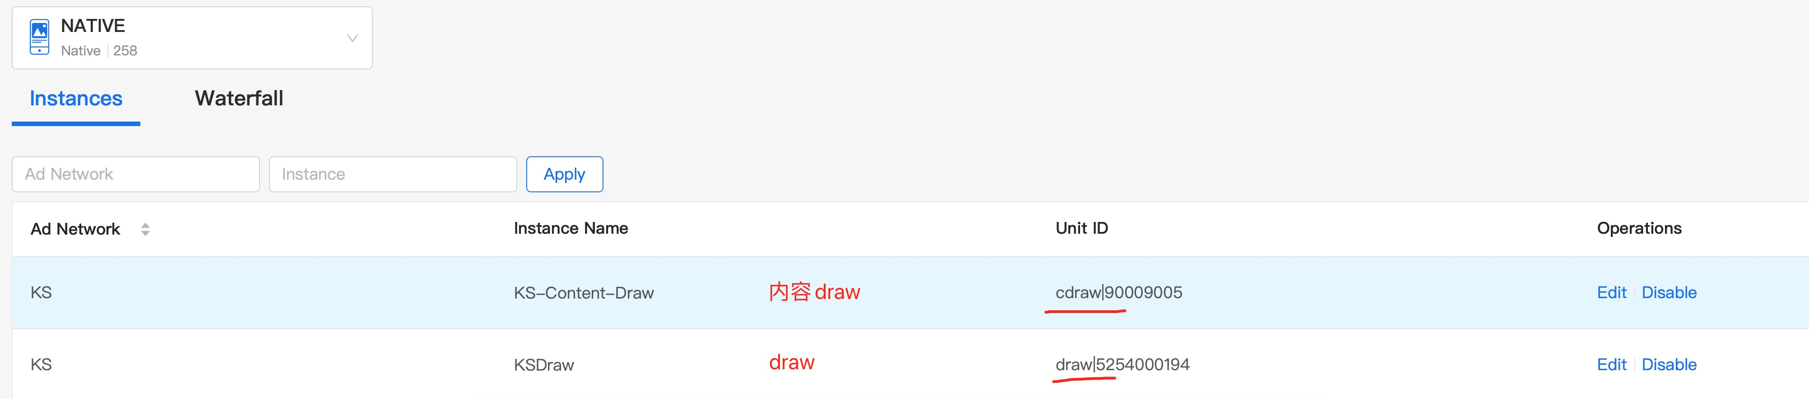

## 六、开屏接入

1、可新建SplashActivity作为app主Activity

2、在SplashActivity中初始化SDK，并在成功回调中展示开屏。